**Name - RISHI**

**Registration Number - 22MCA10101**

**Q.1)**

public class SumRowAndColumn {

    public static void main(String[] args) {

       int row, column, sumColumn, sumRow;

       int[][] arr = {{1,2,3},{4,5,6},{7,8,9}};

       row = arr.length;

       column = arr[0].length;

       for(int i=0; i<row; i++){

           sumRow = 0;

        for(int j=0; j<column; j++){

            sumRow+=arr[i][j];

        }

        System.out.println("Sum of row  "+ i +" is : "+ sumRow);

       }

       System.out.println("*****************************");

       for(int i=0; i<column; i++){

           sumColumn = 0;

        for(int j=0; j<row; j++){

            sumColumn+=arr[j][i];

        }

        System.out.println("Sum of column "+i+" is : "+ sumColumn);

       }

       System.out.println("*****************************");

       int sum = 0;

       for(int i=0; i<arr.length; i++){

        for(int j=0; j<arr.length; j++){

            sum+=arr[i][j];

        }

       }

       System.out.println("The total sum is "+ sum);

       System.out.println("The sum of row is grater : 24");

    }

}

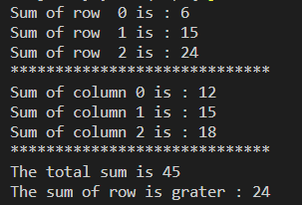

**Q.2)**

import java.util.Scanner;

class OverTime{

    int hours;

    Scanner sc = new Scanner(System.in);

    public void setData(){

        System.out.println("Enter howmany hours you did overtime");

        hours = sc.nextInt();

        if(hours >1){

            System.out.println(hours*12);

        }

        else if(hours >40){

            System.out.println("employees do not work for fractional part of an hour");

        }

    }

}

public class Employee {

    public static void main(String[] args) {

        OverTime o = new OverTime();

        o.setData();

        OverTime o1 = new OverTime();

        o.setData();

        OverTime o2 = new OverTime();

        o.setData();

        OverTime o3 = new OverTime();

        o.setData();

        OverTime o4 = new OverTime();

        o.setData();

        OverTime o5 = new OverTime();

        o.setData();

        OverTime o6 = new OverTime();

        o.setData();

        OverTime o7 = new OverTime();

        o.setData();

        OverTime o8 = new OverTime();

        o.setData();

        OverTime o9 = new OverTime();

        o.setData();

        OverTime o10 = new OverTime();

        o.setData();

    }

}

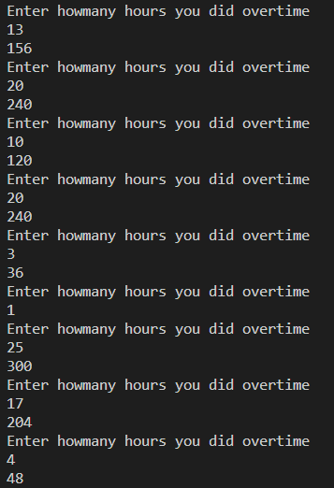

**Q.3)**

// package Assignment;

import java.util.Scanner;

public class FoodCorporation {

        static final double minimumWage = 8.0;

        static final int maxHours = 60;

        static double basePay=0;

        static int hoursWorked=0;

        public static void main(String[] args) {

            Scanner in = new Scanner(System.in);

            for (int i=1; i<=3; i++, System.out.println()){

               System.out.println("For Employee Number: " + i);

               System.out.println("Enter Base Pay:");

               basePay = in.nextDouble();

               System.out.println("Enter Hours Worked:");

               hoursWorked = in.nextInt();

               salaryCalculation();

           }

       }

         public static void salaryCalculation(){

            double totalSalary = 0;

            if ((basePay < minimumWage) || (hoursWorked > maxHours)){

                System.out.println("Error!");

            }

            else {

            if (hoursWorked > 40){

                        totalSalary = basePay * 40 + 1.5*basePay*(hoursWorked - 40);

                    }

                    else {

                        totalSalary = basePay * hoursWorked;

                    }

                    System.out.println("Your total salary is " + totalSalary);

                }

            }

        }

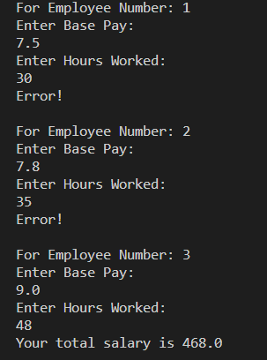

**Q.4)**

// package Assignment;

import java.util.Scanner;

public class FoodCorporation {

        static final double minimumWage = 8.0;

        static final int maxHours = 60;

        static double basePay=0;

        static int hoursWorked=0;

        public static void main(String[] args) {

            Scanner in = new Scanner(System.in);

            for (int i=1; i<=3; i++, System.out.println()){

               System.out.println("For Employee Number: " + i);

               System.out.println("Enter Base Pay:");

               basePay = in.nextDouble();

               System.out.println("Enter Hours Worked:");

               hoursWorked = in.nextInt();

               salaryCalculation();

           }

       }

         public static void salaryCalculation(){

            double totalSalary = 0;

            if ((basePay < minimumWage) || (hoursWorked > maxHours)){

                System.out.println("Error!");

            }

            else {

            if (hoursWorked > 40){

                        totalSalary = basePay * 40 + 1.5*basePay*(hoursWorked - 40);

                    }

                    else {

                        totalSalary = basePay * hoursWorked;

                    }

                    System.out.println("Your total salary is " + totalSalary);

                }

            }

        }

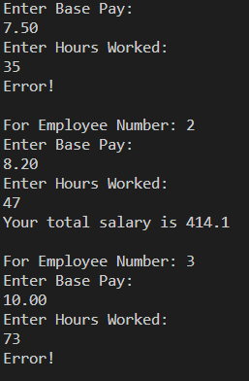

**Q.5)**

import java.util.Scanner;

// package Assignment;

class VIT{

    String name;

    float time;

    public void setData(){

    Scanner sc = new Scanner(System.in);

    System.out.println("Please Enter Your Name");

    name =  sc.nextLine();

    System.out.println("Please Enter Your Time");

    time =  sc.nextFloat();

}

public void getData(){

    System.out.println(name);

    System.out.println(time);

}

}

public class VitFriend {

    public static void main(String[] args) {

        VIT Student1 = new VIT();

        Student1.setData();

        Student1.getData();

        VIT Student2 = new VIT();

        Student1.setData();

        Student1.getData();

        VIT Student3 = new VIT();

        Student1.setData();

        Student1.getData();

        VIT Student4 = new VIT();

        Student1.setData();

        Student1.getData();

    }

}

